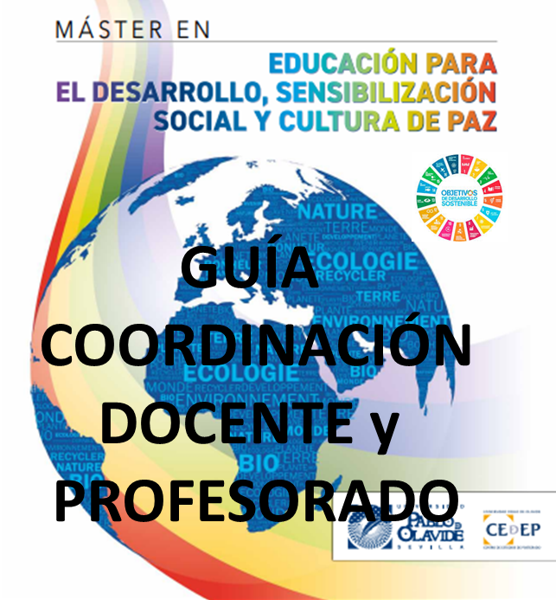

INDICE

1. E-GUÍA RÁPIDA DEL MED
2. MÓDULOS Y ASIGNATURAS
3. COMISIÓN ACADÉMICA, PROFESORADO Y MECANISMOS DE COORDINACION DOCENTE.
4. AULA VIRTUAL, AULA FÍSICA Y HORARIOS
5. NORMAS DE ASISTENCIA Y DOCUMENTO DE JUSTIFICACIÓN DE AUSENCIA ALUMNOS
6. NORMAS PARA COMUNICACIÓN DE AUSENCIAS PROFESORADO
7. COMPROMISO DEL PROFESORADO CON EL PLAN DE MEJORA Y CALIDAD MED
8. FICHA PROFESORADO SOBRE LÍNEAS TEMÁTICAS TRABAJOS FIN DE MASTER PROFESORADOS
9. MODELO DE VºBº A TRABAJOS DE TFM DE TUTORES Y RÚBRICAS TFM
10. CONTACTO
11. **E-GUÍA RÁPIDA DE MED**

|  |  |  |  |
| --- | --- | --- | --- |
|  | INFO |  | Link |
| 1 | Web MED |  | <https://www.upo.es/postgrado/Master-Oficial-Educacion-para-el-Desarrollo-Sensibilizacion-Social-y-Cultura-de-Paz/> |
| 2 | Contacto C. Académica |  | [comisionmastereducacion@upo.es](mailto:comisionmastereducacion@upo.es) |
| 3 | CEDEP | Web | <https://www.upo.es/postgrado/> |
| Ticket Web | <https://www.upo.es/tika/web/index.php> |
| Teléfono | +34 954 97 79 05 |
| Cita Previa | <https://ciges.upo.es/> |
| 4 | Objetivos y competencias |  | <https://www.upo.es/postgrado/Master-Oficial-Educacion-para-el-Desarrollo-Sensibilizacion-Social-y-Cultura-de-Paz/#objetivos-competencias> |
| 5 | Asignaturas |  | <https://www.upo.es/postgrado/export/sites/default/..MICROSITES/master/1.DOCUMENTOS/2020-2021/Plan_de_Estudios/Educacion_Des.pdf> |
| 6 | Guía Asignaturas |  | <https://www.upo.es/postgrado/Master-Oficial-Educacion-para-el-Desarrollo-Sensibilizacion-Social-y-Cultura-de-Paz/#guia-asignaturas> |
| 7 | Metodología |  | <https://www.upo.es/postgrado/Master-Oficial-Educacion-para-el-Desarrollo-Sensibilizacion-Social-y-Cultura-de-Paz/#metodologia> |
| 8 | Evaluación |  | <https://www.upo.es/postgrado/Master-Oficial-Educacion-para-el-Desarrollo-Sensibilizacion-Social-y-Cultura-de-Paz/#evaluacion> |
| 9 | Cronograma |  | <https://www.upo.es/gestor-documental/med/acuerdos-y-otros-documentos/index.html> |
| 10 | Comisión Académica |  | <https://www.upo.es/postgrado/Master-Oficial-Educacion-para-el-Desarrollo-Sensibilizacion-Social-y-Cultura-de-Paz/#relacion-profesores> |
| 12 | Profesorado |  | <https://www.upo.es/postgrado/Master-Oficial-Educacion-para-el-Desarrollo-Sensibilizacion-Social-y-Cultura-de-Paz/#relacion-profesores> |
| 13 | Aula Física Clases |  | <https://www.upo.es/postgrado/Master-Oficial-Educacion-para-el-Desarrollo-Sensibilizacion-Social-y-Cultura-de-Paz/#horarios-aulas> |
| 14 | Aula Virtual |  | <https://campusvirtual.upo.es/> |
| 15 | Normas Evaluación y Asistencia |  | <https://www.upo.es/gestor-documental/med/acuerdos-y-otros-documentos/index.html> |
| 16 | Trabajo Fin de Máster |  | <https://www.upo.es/postgrado/Master-Oficial-Educacion-para-el-Desarrollo-Sensibilizacion-Social-y-Cultura-de-Paz/#trabajo-fin-master> |
| 17 | Guía de TFM |  | <https://www.upo.es/gestor-documental/med/acuerdos-y-otros-documentos/index.html> |
| 18 | Prácticas Externas |  | <https://www.upo.es/postgrado/Master-Oficial-Educacion-para-el-Desarrollo-Sensibilizacion-Social-y-Cultura-de-Paz/#practicas-externas> |
| 19 | Guía de Prácticas |  | <https://www.upo.es/gestor-documental/med/acuerdos-y-otros-documentos/index.html> |
| 20 | Compromiso de Calidad |  | <https://www.upo.es/postgrado/Master-Oficial-Educacion-para-el-Desarrollo-Sensibilizacion-Social-y-Cultura-de-Paz/#compromiso-calidad> |
| 21 | Folleto Máster |  | <https://www.upo.es/postgrado/export/sites/default/..MICROSITES/master/1.DOCUMENTOS/2020-2021/Folletos/MED_folleto-20-21.pdf> |

1. MÓDULOS Y ASIGNATURAS

<https://www.upo.es/postgrado/export/sites/default/..MICROSITES/master/1.DOCUMENTOS/2020-2021/Plan_de_Estudios/Educacion_Des.pdf>

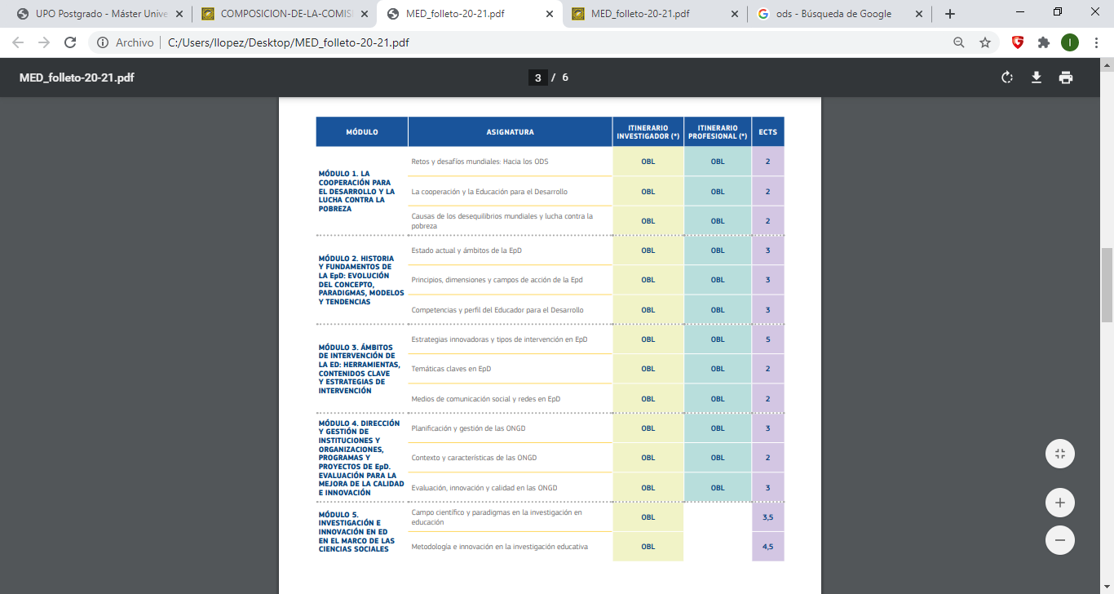

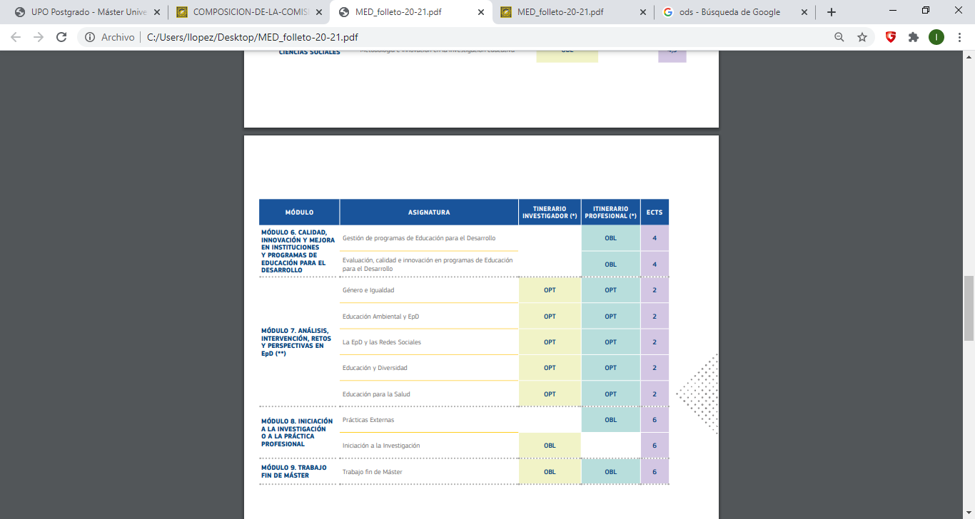

1. COMISIÓN ACADÉMICA, PROFESORADO () y MECANISMOS DE COORDINACION DOCENTE

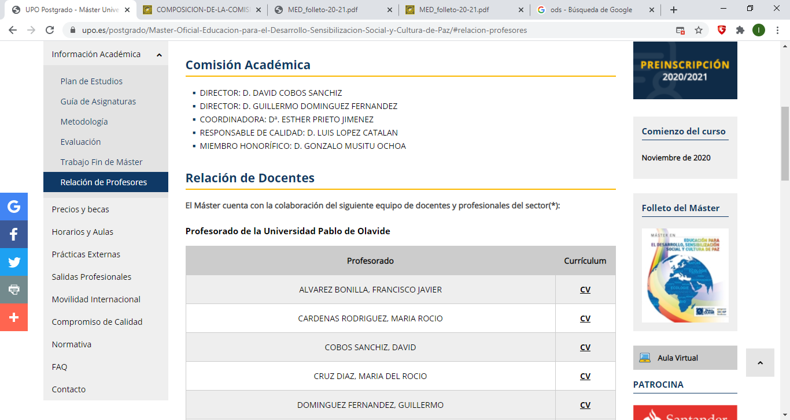

Contacto: [comisionacademicaMED@upo.es](mailto:comisionacademicaMED@upo.es) Coordinadora del Máster: [eprijim@upo.es](mailto:eprijim@upo.es) Responsable de Calidad: [luislopcat@upo.es](mailto:luislopcat@upo.es)

La coordinación docente del máster, es decir la planificación temporal y la organización docente, se llevará a cabo por la Comisión Académica del Máster. El coordinador del Máster realizará la planificación anual de los módulos y materias, que será evaluada y, en su caso, aprobada por la Comisión Académica. La coordinación entre los distintos módulos se realizará por el coordinador de Máster con los que mantendrá, al menos, una reunión de coordinación al principio del curso académico.

El coordinador del Máster solicitará a los coordinadores de módulos el plan de organización docente de sus respectivos módulos. El plan de organización docente del Máster será evaluado y, en su caso, aprobado por la Comisión Académica a propuesta del coordinador del Máster.

**Los coordinadores de módulo** asumirán la responsabilidad de la disponibilidad de profesorado para cubrir la docencia de las materias impartidas en su módulo. La propuesta de sustitución de profesorado realizada por el coordinador del módulo será evaluada y, en su caso, aprobada por la Comisión Académica.

El **coordinador del módulo** tiene entre sus **responsabilidades**: presentar el Módulo a los alumnos; velar por el correcto desarrollo del mismo; asumir las actuaciones oportunas en caso de incidencia de falta de un profesorado; ofrecer a la coordinación del máster las fichas actualizadas del perfil de los profesores; informar a la Comisión Académica de la valoración docente del módulo solicitando para ello a todos los profesores información sobre la Valoración General del desarrollo de las Sesiones; Cumplimiento del contenido impartido y la metodología; presencia/ausencia del alumnado; aspectos de mejora; funcionamiento de las infraestructuras; si se ha trasladado al alumnado invitación para que completen la encuesta de satisfacción oficial así como cualquier otro aspecto que consideren oportuno. El Coordinador del módulo trasladará a la Comisión Académica la información al acabar el módulo. Así mismo es su responsabilidad dirigir la evaluación del mismo y la calificación y firma de actas.

Cada uno de los **profesores participante** en el Máster de Educación para el Desarrollo, Sensibilización Social y Cultura de Paz de la Universidad Pablo de Olavide tiene, entre otros, las **siguientes responsabilidades** en relación con su docencia:

* Mantener actualizado su perfil profesional en https://orcid.org/
* Actualizar su materia y, si fuera necesario, las adendas relativas a la situación de Pandemia COVID-19 así como todas las recomendaciones emitidas al efecto por la Universidad. Esto lo comunicará a su Coordinador de Módulo y este a la Comisión Académica.
* Ofrecerá la información relativa a sus sesiones en el Aula Virtual con suficiente antelación.
* Invitará a los alumnos a responder la encuesta de satisfacción docente para el alumnado.
* Comunicar, en caso se ausencia, siguiendo el protocolo marcado.
* Comunicación con el Coordinador del Módulo: tras la sesión o sesiones impartida/s informará, en primera instancia a petición del Coordinador, y a través de correo electrónico sobre la Valoración General del desarrollo de las Sesiones; Cumplimiento del contenido impartido y la metodología; presencia/ausencia del alumnado; aspectos de mejora; funcionamiento de las infraestructuras; si se ha trasladado al alumnado invitación para que completen la encuesta de satisfacción oficial así como cualquier otro aspecto que consideren oportuno.
* Atender la petición de respuesta de la encuesta de satisfacción docente para el profesorado.

La Comisión Académica se reunirá, al menos, una vez por trimestre para velar por el correcto seguimiento del Título. Hace seguimiento y resuelve los asuntos vía reuniones ordinarias, extraordinaria o a través de consultas/sesiones telemáticas para los asuntos de trámite.

|  |  |  |  |
| --- | --- | --- | --- |
| **CONTENIDOS ORDINARIOS REUNIONES COMISIÓN ACADÉMICA / COMISIÓN GARANTÍA DE CALIDAD** | | | |
| **Sesión Primer Trimestre** | **Sesión Segundo Trimestre** | **Sesión 3. Marzo** | **Extraordinaria** |
| Revisión de Situación curso acabado. | Revisión Situación Módulos impartidos. TFM. Situación de las Prácticas. | Revisión Situación de Módulos impartidos y TFM a presentar | Aprobación Informe Seguimiento |
| Revisión de Situación curso que se inicia: nº de alumnos, cronograma, profesorado y coordinadores de módulos, firma de actas, agenda com. Académica –reuniones, coord. Módulos, CEDEP- | Revisión del Aula Virtual | POD curso siguiente |  |
| Revisión de Plan de Mejora prestando especial atención a recomendaciones recibidas. | Revisión WEB Máster | Revisión de Plan de Mejora Curso |  |
| Revisión y/o adecuación de perfil de ingreso si procede | Acciones de promoción del título | Acciones de promoción del título |  |
| Otros asuntos | Otros asuntos | Otros asuntos | Otros asuntos |
|  |  |  |  |

Se personará físicamente al menos una vez por módulo en el Aula Física o Sesión Virtual si fuera el caso para ofrecerse a recibir incidencias, comentarios, sugerencias, etc de parte de todo el alumnado. Igualmente se reunirá mensualmente con el Delegado/a del grupo para conocer si existiera alguna incidencia, comentario, sugerencia, etc.

La sesión de reunión de la Comisión Académica podría constituirse como Comisión de Garantía de Calidad del Título. Siguiendo las indicaciones del CEDEP será el alumno/a deiegado/a la persona que participen en ella. Esta comisión será renovada inmediatamente realizada la elección del cargo. El alumno del curso anterior será invitado a participar en las sesiones hasta que sea elegido.

La Comisión Académica del Programa de Postgrado tiene entre sus funciones la de velar porque el programa mantenga los niveles de calidad exigibles.

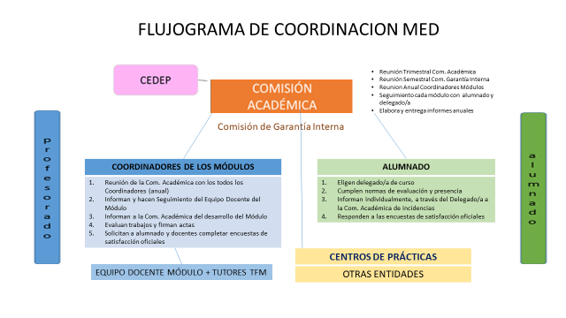

Profesorado Máster MED: <https://www.upo.es/postgrado/Master-Oficial-Educacion-para-el-Desarrollo-Sensibilizacion-Social-y-Cultura-de-Paz/#relacion-profesores>

1. AULA VIRTUAL – AULA FÍSICA Y HORARIOS

<https://campusvirtual.upo.es/>

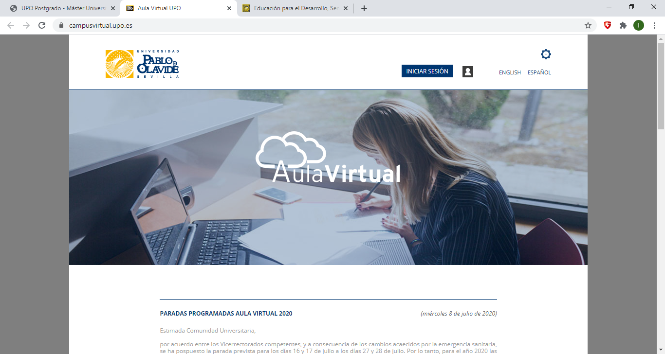

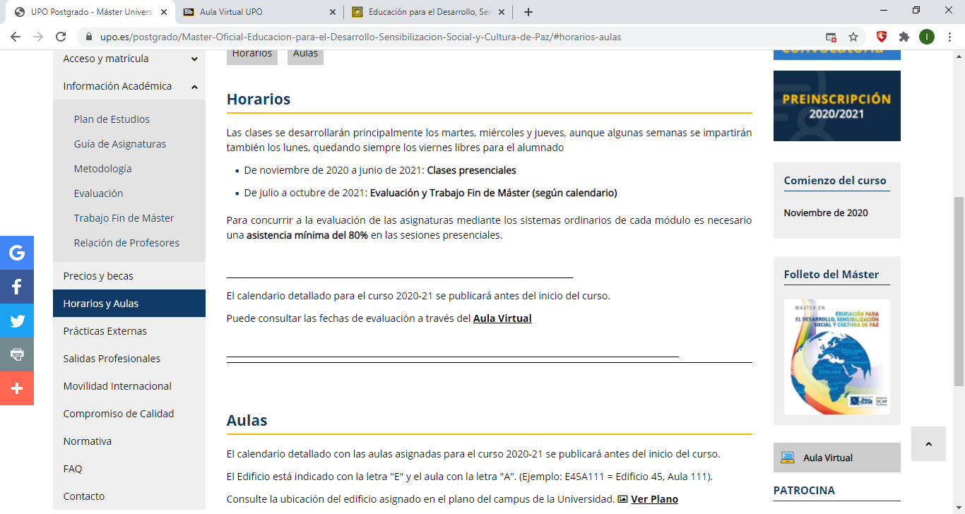



1. NORMAS DE ASISTENCIA Y EVALUACIÓN DEL ALUMNADO

La asistencias al Máster en Educación para el Desarrollo, Sensibilización Social y Cultura de Paz, se desarrolla, es obligatoria en al menos el 80% de la totalidad de sus sesiones.

Para evidenciar la asistencia el profesorado controlará la asistencia, en los momentos que considere (al menos uno) en todas las sesiones del máster.

Las faltas que se produzcan (máximo un 20% del total del máster) deben estar justificadas, y en el caso en el que la coordinación académica del Máster lo considere, deberá realizar un trabajo extra para superar los módulos en los que haya tenido dichas ausencias.

Para concurrir a la evaluación de cada uno de los módulos, es obligatorio haber cumplido el requisito de la asistencia. Si el alumno o alumna se ha excedido en ese 20% de faltas (sean justificadas o no), no podrá ser evaluado en esta edición del máster viéndose obligado a realizar una segunda matrícula para superar dicha asignatura.

La evaluación de los módulos, en condiciones normalizadas, se desarrollará mediante la elaboración de trabajos, individuales o grupales, en la que el alumnado demostrará la adquisición de las competencias que ha adquirido, mediante los resultados de aprendizaje que transfiera.

El sistema de evaluación de cada módulo se explicará tanto en la primera sesión del máster, como en la primera sesión de cada uno de los módulos, por parte de la coordinación de módulos.

Desde la Comisión Académica, junto con la Coordinación de los Módulos, se ha estructurado que el trabajo de los módulos contribuya a la elaboración de las distintas secciones del Trabajo Fin de Máster, para así optimizar el trabajo y el esfuerzo del alumnado.

Ante cualquier incidencia en este aspecto se ruega contactar con [comisionmastereducacion@upo.es](mailto:comisionmastereducacion@upo.es)

**DOCUMENTO DE JUSTIFICACIÓN DE FALTA DE ASISTENCIA DE ALUMNADO\***

|  |  |
| --- | --- |
| NOMBRE Y APELLIDO |  |
| DNI |  |
| MÓDULO AL QUE FALTA |  |

|  |  |
| --- | --- |
| FECHA DE AUSENCIA |  |
| HORARIO |  |
| ASIGNATURA AFECTADA |  |
| PROFESORADO IMPLICADO |  |
| CAUSA DE LA FALTA DE ASISTENCIA |  |
| APORTA DOCUMENTACIÓN (SÍ o No) |  |
| DOCUMENTO QUE APORTA (descripción) |  |

Declaro bajo promesa/juramento que los datos consignados son exactos y que la documentación acreditativa que, en su caso, se acompaña es auténtica y real.

Sevilla , a de de

Firmado:

DNI:

(*) El presente documento debe ser entregado a la Coordinador del Módulo al que se falta.

1. **NORMAS PARA LA COMUNICACIÓN DE AUSENCIAS EL PROFESORADO**

En el caso de que un profesor no pueda acudir a la sesión que tiene asignada bien sea de forma repentina, en el mismo día de la sesión, o bien de forma anticipada, la Comisión Académica del Máster aprueba el siguiente protocolo de actuación:

1. El profesor contactará de manera inmediata con el Coordinador del Módulo y el Coordinador del Máster vía email ([comisionacademicaeducacion@upo.es](mailto:comisionacademicaeducacion@upo.es)) y vía telefónica.
2. Ambos contactarán con el Delegado de Alumnos para informar de la incidencia a los alumnos.
3. La Comisión Académica establece los VIERNES como días posibles de recuperación de las sesiones y por este motivo quedan libres en el calendario. La fecha será consensuada y comunicada a los alumnos vía email y en el Aula Virtual.

Este protocolo es transmitido a todos los Coordinadores de Módulos, a todos los profesores y a los alumnos y al Delegado de alumnos del Máster

1. **COMPROMISO DEL PROFESORDO CON EL PLAN DE MEJORA Y CALIDAD MED**

El profesorado participante en el Máster de Educación para el Desarrollo, Sensibilización Social y Cultura de Paz de la Universidad Pablo de Olavide tiene, entre otros, los siguientes compromisos en relación con su docencia:

* Mantener actualizado su perfil profesional en https://orcid.org/
* Actualizar su materia y, si fuera necesario, las adendas relativas a la situación de Pandemia COVID-19 así como todas las recomendaciones emitidas al efecto por la Universidad. Esto lo comunicará a su Coordinador de Módulo y este a la Comisión Académica.
* Ofrecerá la información relativa a sus sesiones en el Aula Virtual con suficiente antelación.
* Invitará a los alumnos a responder la encuesta de satisfacción docente para el alumnado.
* Comunicar, en caso se ausencia, siguiendo el protocolo marcado.
* Comunicación con el Coordinador del Módulo: tras la sesión o sesiones impartida/s informará, en primera instancia a petición del Coordinador, y a través de correo electrónico sobre la Valoración General del desarrollo de las Sesiones; Cumplimiento del contenido impartido y la metodología; presencia/ausencia del alumnado; aspectos de mejora; funcionamiento de las infraestructuras; si se ha trasladado al alumnado invitación para que completen la encuesta de satisfacción oficial así como cualquier otro aspecto que consideren oportuno.
* Atender la petición de respuesta de la encuesta de satisfacción docente para el profesorado.

1. **FICHA PROFESORADO SOBRE LÍNEAS TEMÁTICAS PARA TRABAJO FIN DE MÁSTER**

[**https://www.upo.es/cms1/export/sites/upo/gestor-documental/med/documentos/MED_Documentos-relacionados-con-el-master/TFM/Ficha-propuesta-lineas-TFM-Tutores.pdf**](https://www.upo.es/cms1/export/sites/upo/gestor-documental/med/documentos/MED_Documentos-relacionados-con-el-master/TFM/Ficha-propuesta-lineas-TFM-Tutores.pdf)

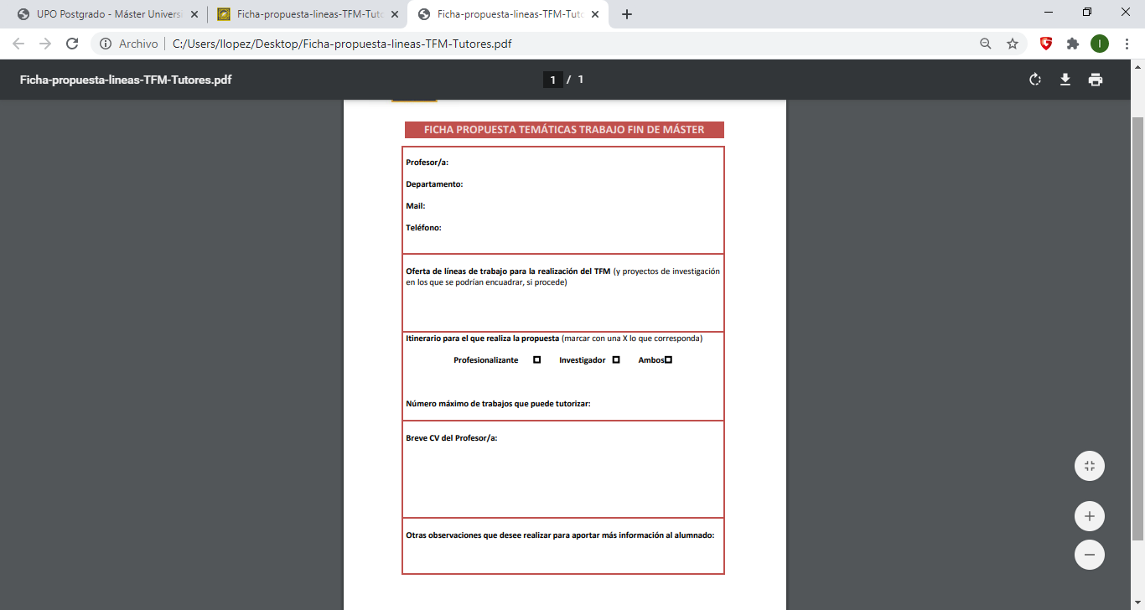

1. **MODELO DE VºBº A TRABAJOS DE TFM DE TUTORES Y RÚBRICAS TFM**

[**https://www.upo.es/cms1/export/sites/upo/gestor-documental/med/documentos/MED_Documentos-relacionados-con-el-master/TFM/3_Modelo-informe-vb.pdf**](https://www.upo.es/cms1/export/sites/upo/gestor-documental/med/documentos/MED_Documentos-relacionados-con-el-master/TFM/3_Modelo-informe-vb.pdf)

[**https://www.upo.es/cms1/export/sites/upo/gestor-documental/med/documentos/MED_Documentos-relacionados-con-el-master/TFM/Rubrica-TFM-16_17-Investigador.pdf**](https://www.upo.es/cms1/export/sites/upo/gestor-documental/med/documentos/MED_Documentos-relacionados-con-el-master/TFM/Rubrica-TFM-16_17-Investigador.pdf)

[**https://www.upo.es/cms1/export/sites/upo/gestor-documental/med/documentos/MED_Documentos-relacionados-con-el-master/TFM/Rubrica-TFM-16_17-Profesionalizante.pdf**](https://www.upo.es/cms1/export/sites/upo/gestor-documental/med/documentos/MED_Documentos-relacionados-con-el-master/TFM/Rubrica-TFM-16_17-Profesionalizante.pdf)

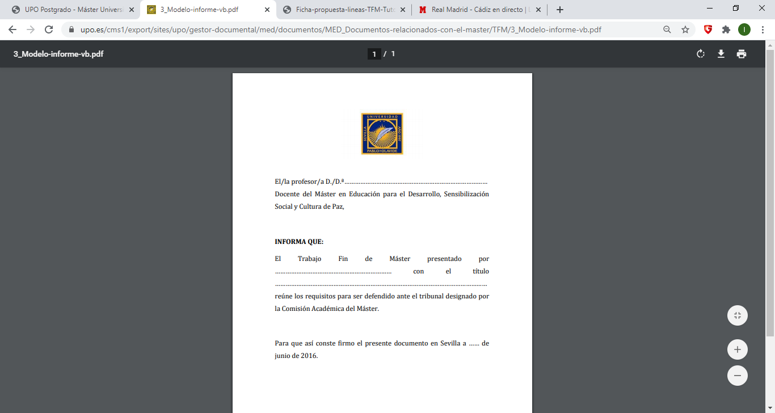 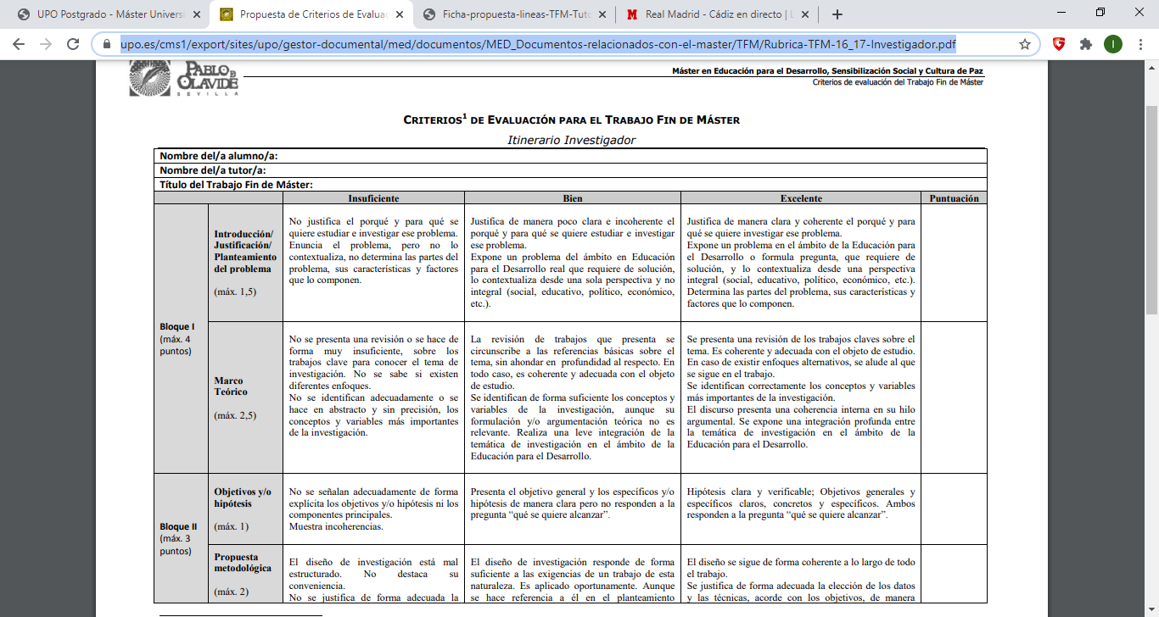 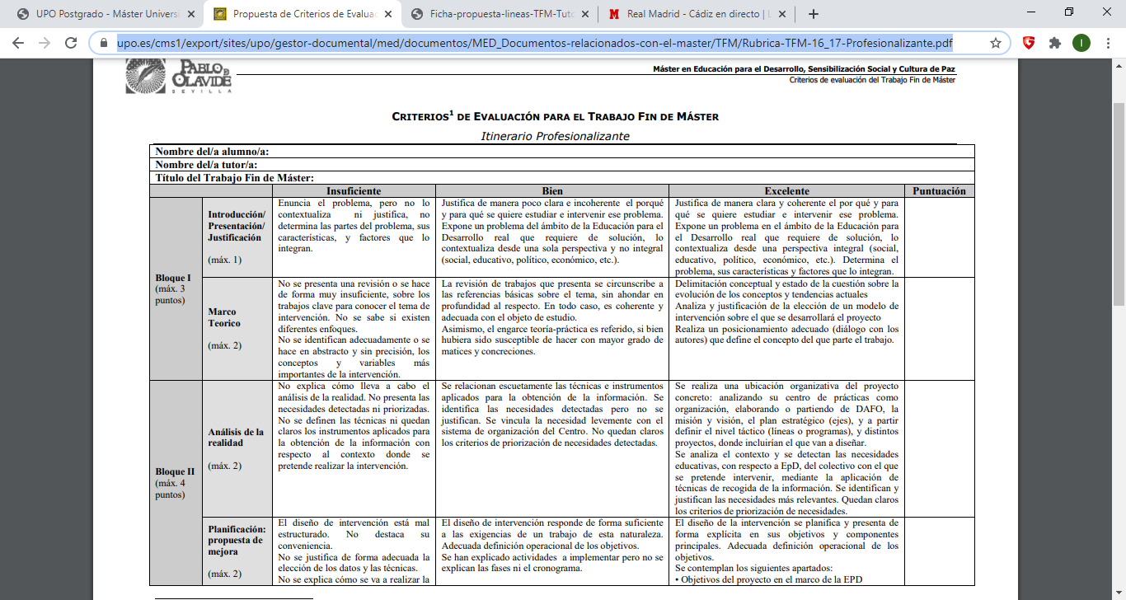

1. **CONTACTO**

